Gestion des mails invalides
Mode opératoire PHASEO



Création | Julien Duval | 4 mai 2016

Sommaire
1. Contrôle des retours de mails dans la messagerie 3
1.1. Connexion au compte Google Gmail 3
1.2. La messagerie Gmail 4
1.3. Traitement des mails de retour 4
2. Traitement des mails invalides dans PHASEO 5

Contrôle des retours de mails dans la messagerie

Connexion au compte Google Gmail

Ouvrez votre navigateur internet et accédez à Gmail en saisissant l’adresse suivante dans la barre d’adresse :

https://mail.google.com/

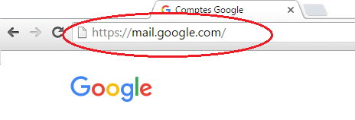
Si la fenêtre de sélection du compte apparaît, sélectionnez le compte qui vous a été fourni par JBA-Soft ou cliquez sur « Ajouter un compte » si le compte qui vous a été fourni n’apparaît pas.
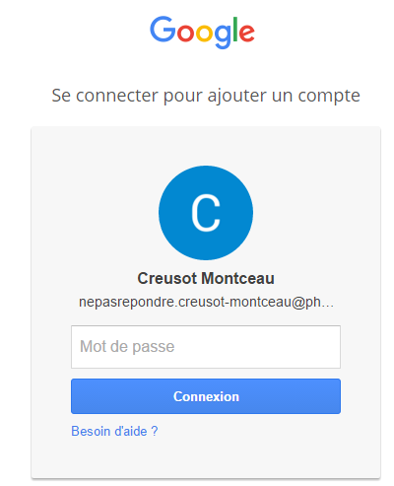
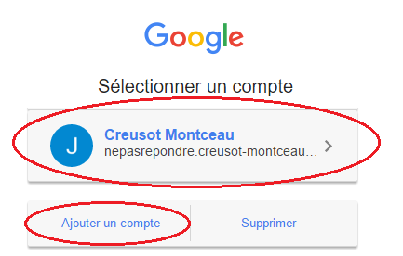

Il vous sera demandé de saisir le mail et le mot de passe pour ajouter votre compte Gmail. Saisissez les paramètres de connexion Gmail qui vous ont été fournis par JBA-Soft.

La messagerie Gmail

Votre adresse de messagerie commençant par « NePasRépondre… », vos clients n’y répondront que très rarement.
Les mails présents correspondent donc presque toujours à des retours automatiques pour cause de mail invalide.

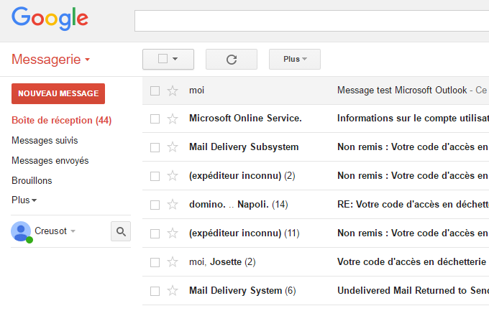

Les types de mail que vous pouvez trouver sont les suivants :
- Avertissement de mail non livrés pour mail invalide (la plupart du temps)
- Avertissement de mail non livré pour d’autres raisons qui sont indiqués dans le mail de retour.
- Mail bloqué par un système de protection.
- Réponse d’un client qui a répondu au mail malgré le nom « NePasRépondre » de l’expéditeur.

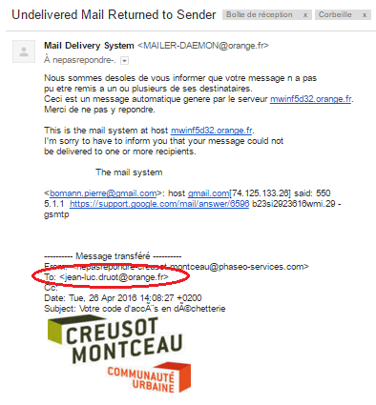
Traitement des mails de retour

Pour traiter les mails de retour, ouvrez-les et rechercher le mail du client.
Il peut être parfois difficile de retrouver ce mail car chaque messagerie de client (Orange, SFR, Gmail, Outlook etc..) ont leur propre façon de présenter ces retours.

Ci-contre un exemple de mail invalide retourné par la société Orange :

Remarque : Après avoir lu un mail, il passe en « lu » et n’est plus écrit en gras dans la liste des mails. Vous pouvez ainsi savoir grâce à ce statut « lu » / « non lu » quels mails vous avez déjà traités.

Traitement des mails invalides dans PHASEO

Après avoir récupérer le mail invalide d’un client dans Gmail, ouvrez PHASEO et faites une recherche de client sur le mail invalide.
Pour cela, ouvrez le module de gestion clientèle, cliquez sur le menu « recherche » et sélectionnez « Interlocuteurs ».
Faites une recherche sur le mail pour retrouver la fiche du client possédant ce mail invalide.
Ouvrez ensuite la fiche trouvée.

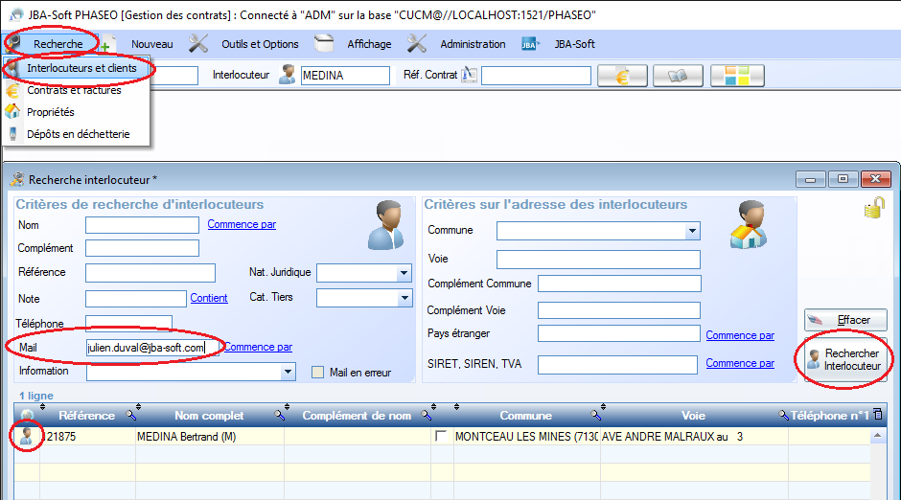

Cliquez sur le bouton « Modifier la ficher interlocuteur » et cliquez sur l’icône mail pour la faire passer de l’état valide () à l’état invalide ( ). Validez enfin la modification en cliquant sur le bouton « Valider ».

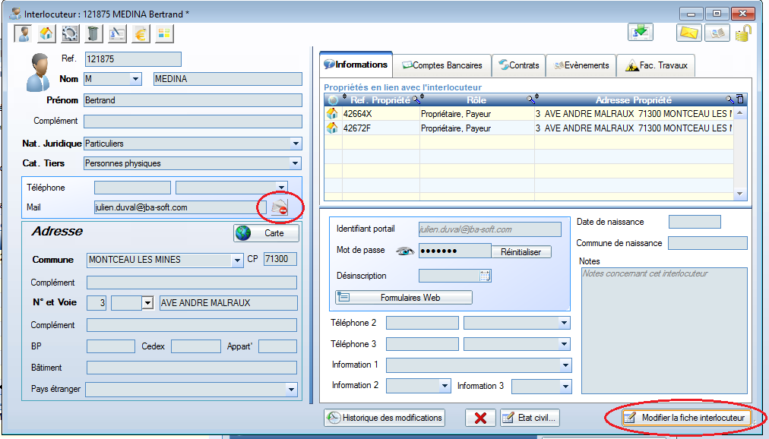
Lorsque le client vous aura donné un nouveau mail valide, vous n’aurez plus qu’à faire l’inverse en saisissant le nouveau mail du client dans sa fiche et en cliquant à nouveau sur l’icône mail pour le repasser à l’état « Valide ».

Affichez ensuite la fiche « Contrat » et cliquez sur le bouton de création d’un nouvel évènement.

Sélectionnez le type d’évènement « Mail invalide » et validez.

Cliquez enfin sur l’onglet « Documents » pour imprimer le ou les courriers à envoyer au client pour lui demander une adresse mail valide.

